[Giỏi] 8 . Mô phỏng kết nối mạng Wi-Fi

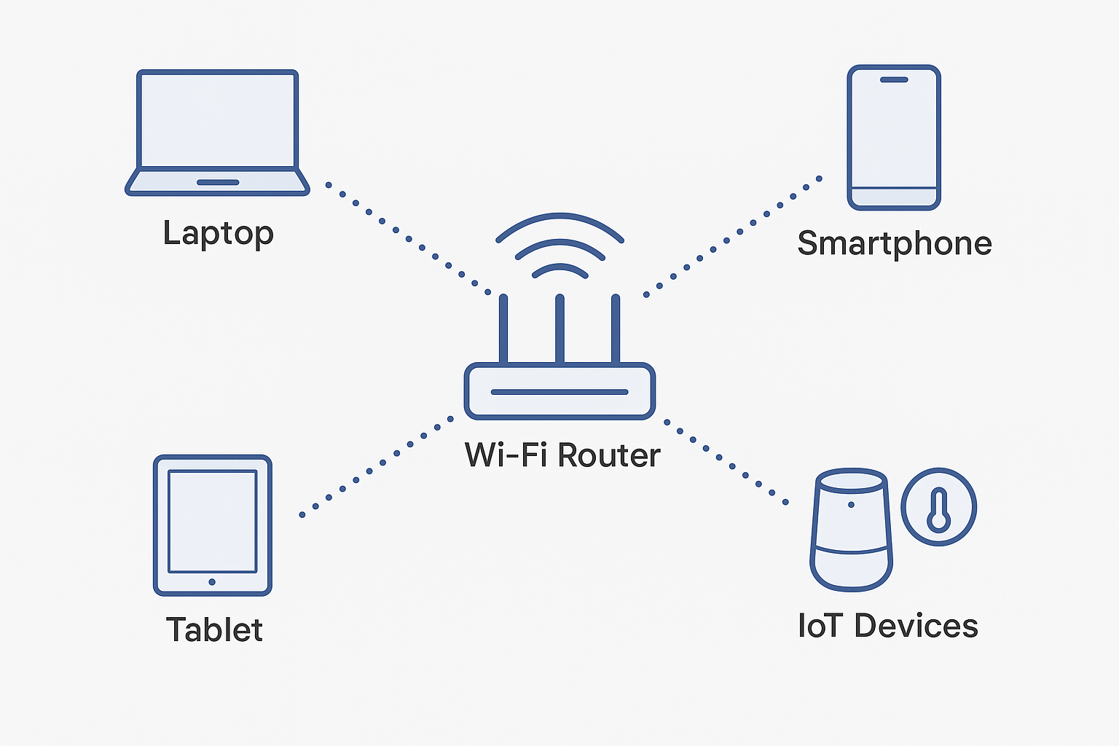

Trong mạng không dây, dữ liệu được truyền bằng sóng vô tuyến thay vì dây cáp vật lý. Thiết bị gửi (như laptop hay điện thoại) sẽ chuyển đổi dữ liệu số thành tín hiệu sóng vô tuyến và phát qua ăng-ten. Router nhận tín hiệu này, giải mã và chuyển tiếp đến đích

Quy trình cơ bản:

Thiết bị mã hóa dữ liệu thành sóng radio

Sóng được truyền qua không khí đến Access Point

Access Point giải mã sóng thành dữ liệu số

Nếu đích nằm ngoài mạng, router chuyển dữ liệu qua modem để gửi ra Internet

Khi nhận, quy trình diễn ra ngược lại: dữ liệu số → sóng radio → thiết bị đích